参照マスタ
日本養鶏協会マスタ
GJ8030
コードマスタ
協会
マスタ
金融機関
マスタ
金融機関
支店
マスタ
メンテナンス

№ | ファイル名称 | テーブル名称
1 | 協会マスタ | TM_KYOKAI | I/O | DB
2 | コードマスタ | TM_CODE | I | DB
3 | 金融機関マスタ | TM_BANK | I | DB
4 | 金融機関支店マスタ | TM_SITEN | I | DB

処理概要
1)メニューから遷移したとき、協会マスタからデータを読み初期表示する。
2)保存ボタンを押した場合、メッセージを表示し、OKボタンが押されたら協会マスタのデータを更新する。
3)保存ボタンでテーブル更新後、そのままの画面を保持する。

項目名 | IO | 桁数 | 初期値 | 処理
協会名称  【必須】 | IO | 30 |  | 協会マスタから協会名称を表示する。
支援事業名  【必須】 | IO | 30 |  | 協会マスタから事業名を表示する。
役職名  【必須】 | IO | 30 |  | 協会マスタから役職名を表示する。
会長名  【必須】 | IO | 30 |  | 協会マスタから会長名を表示する。
予備 | IO | 30 |  | 協会マスタから予備を表示する。
郵便番号  【必須】 | IO | 8 |  | 協会マスタから郵便番号を表示する。
住所１  【必須】 | IO | 60 |  | 協会マスタから住所１を表示する。
住所２ | IO | 60 |  | 協会マスタから住所２を表示する。
発行番号・漢字  【必須】 | IO | 4 |  | 協会マスタから発行番号・漢字を表示する。
電話１  【必須】 | IO | 13 |  | 協会マスタから電話１を表示する。
ＦＡＸ１  【必須】 | IO | 13 |  | 協会マスタからＦＡＸ１を表示する。
E-mail１ | IO | 30 |  | 協会マスタからE-mail１を表示する。
電話２ | IO | 13 |  | 協会マスタから電話２を表示する。
ＦＡＸ２ | IO | 13 |  | 協会マスタからＦＡＸ２を表示する。
E-mail２ | IO | 30 |  | 協会マスタからE-mail２を表示する。
ホームページURL  【必須】 | IO | 50 |  | 協会マスタからHP_URLを表示する。
振込 金融機関コード  【必須】 | IO | 4 |  | 協会マスタから振込口座・金融機関コードを表示する。
振込 金融機関名称 | IO | 22 |  | 振込口座・金融機関コードをもとに金融機関マスタを参照し、金融機関（漢字）を表示する。
振込 本支店コード  【必須】 | IO | 3 |  | 協会マスタから振込口座・支店コードを表示する。
振込 本支店名称 | IO | 22 |  | 振込口座・支店コードをもとに金融機関支店マスタを参照し、金融機関支店（漢字）を表示する。
振込 口座種別  【必須】 | IO | 2 |  | 協会マスタから振込口座・口座種別を表示する。
振込 口座種別名称 | IO | 8 |  | 振込口座・口座種別をもとにコードマスタ（種類区分＝4）を参照し、名称を表示する。
振込 口座番号  【必須】 | IO | 7 |  | 協会マスタから振込口座・口座番号を表示する。
振込 種別コード  【必須】 | IO | 2 |  | 協会マスタから振込口座・種別コードを表示する。
振込 口座名義人（ｶﾅ）  【必須】 | IO | 40 |  | 協会マスタから振込口座・口座名義カナを表示する。
振込 口座名義人（漢字）  【必須】 | IO | 40 |  | 協会マスタから振込口座・口座名義を表示する。
支払 金融機関コード | IO | 4 |  | 協会マスタから支払口座・金融機関コードを表示する。
支払 金融機関名称 | IO | 20 |  | 支払口座・金融機関コードをもとに金融機関マスタを参照し、金融機関（漢字）を表示する。
支払 本支店コード | IO | 3 |  | 協会マスタから支払口座・支店コードを表示する。
支払 本支店名称 | IO | 20 |  | 支払口座・支店コードをもとに金融機関支店マスタを参照し、金融機関支店（漢字）を表示する。
支払 口座種別 | IO | 2 |  | 協会マスタから支払口座・口座種別を表示する。
支払 口座種別名称 | IO | 8 |  | 支払口座・口座種別をもとにコードマスタ（種類区分＝4）を参照し、名称を表示する。
支払 口座番号 | IO | 7 |  | 協会マスタから支払口座・口座番号を表示する。
支払 種別コード | IO | 2 |  | 協会マスタから支払口座・種別コードを表示する。
支払 コード区分 | IO | 1 |  | 協会マスタから支払口座・コード区分を表示する。
支払 依頼人コード | IO | 10 |  | 協会マスタから依頼人コードを表示する。
支払 振込依頼人名 | IO | 40 |  | 協会マスタから依頼人名を表示する。
- 初期処理
・初期画面を表示する。
・対象レコードが未存在の場合（登録）、全項目Null表示。
・対象レコードが存在する場合（変更）、レコードの内容を表示する。
- 保存
・各項目の妥当性チェック後、協会マスタに格納し登録する。入力必須項目が未入力の場合は、注意メッセージ「XXXXXが未入力です。」を表示する。
・登録のときKey（協会区分＝1固定）が重複した場合には、警告メッセージ「入力されたコードは、すでに登録されています。」を表示し、再入力を促す。
・登録のとき、確認メッセージ「データを登録します。よろしいですか?」を表示し、「はい」が選択された場合には協会マスタ登録後、そのままの画面を保持する。「いいえ」が選択されたらそのまま入力を続ける。
・変更のとき、確認メッセージ「データを更新します。よろしいですか?」を表示し、「はい」が選択された場合には協会マスタ登録後、そのままの画面を保持する。「いいえ」が選択されたらそのまま入力を続ける。
- キャンセル
・画面項目に変更があり、まだ保存していない場合、確認メッセージ「データが変更されています。よろしいですか?」を表示し、「はい」が選択された場合には画面を初期表示に戻す。「いいえ」が選択された場合、確認メッセージを閉じる。変更がなければ画面を初期表示に戻す。
- 閉じる
・画面項目に変更があり、まだ保存していない場合、確認メッセージ「データが変更されています。よろしいですか?」を表示し、「はい」が選択された場合には前画面に戻る。「いいえ」が選択されたらそのまま入力を続ける。変更がなければ前画面に戻る。

■協会マスタ（TM_KYOKAI）
協会マスタにレコードを登録、修正する。
№ | 項目名 | データ名 | 値
1 | KYOKAI_KBN | 協会区分 | 協会区分 １を固定で設定
2 | KYOKAI_NAME | 協会名称 | 画面．協会名称
3 | YAKUMEI | 役職名 | 画面．役職名
4 | KAICHO_NAME | 会長名 | 画面．会長名
5 | JIGYO_NAME | 事業名 | 画面．支援事業名
6 | YOBI1 | 予備1 | 画面． 予備
7 | POST | 郵便番号 | 画面．郵便番号
8 | ADDR1 | 住所１ | 画面．住所１
9 | ADDR2 | 住所２ | 画面．住所２
10 | TEL1 | 電話番号１ | 画面．電話番号１
11 | FAX1 | ＦＡＸ１ | 画面．ＦＡＸ１
12 | E_MAIL1 | Ｅ－ｍａｉｌ１ | 画面．Ｅ－ｍａｉｌ１
13 | TEL2 | 電話番号２ | 画面．電話番号２
14 | FAX2 | ＦＡＸ２ | 画面．ＦＡＸ２
15 | E_MAIL2 | Ｅ－ｍａｉｌ２ | 画面．Ｅ－ｍａｉｌ２
16 | HP_URL | ホームページＵＲＬ | 画面．ホームページＵＲＬ
17 | HAKKO_NO_KANJI | 発行番号・漢字 | 画面．発行番号・漢字
18 | FURI_BANK_CD | 振込口座 金融機関コード | 画面．振込 金融機関
19 | FURI_BANK_SITEN_CD | 振込口座 支店コード | 画面．振込 本支店
20 | FURI_KOZA_SYUBETU | 振込口座 口座種別 | 画面．振込 口座種別
21 | FURI_KOZA_NO | 振込口座 口座番号 | 画面．振込 口座番号
22 | FURI_SYUBETU | 振込口座 種別コード | 画面．振込 種別コード
23 | FURI_KOZA_MEIGI | 振込口座 口座名義 | 画面．振込 口座名義人（漢字）
24 | FURI_KOZA_MEIGI_KANA | 振込口座 口座名義カナ | 画面．振込 口座名義人（カナ）
25 | KOFU_BANK_CD | 支払口座 金融機関コード | 画面．支払 金融機関
26 | KOFU_BANK_SITEN_CD | 支払口座 支店コード | 画面．支払 本支店
27 | KOFU_KOZA_SYUBETU | 支払口座 口座種別 | 画面．支払 口座種別
28 | KOFU_KOZA_NO | 支払口座 口座番号 | 画面．支払 口座番号
29 | KOFU_SYUBETU | 支払口座 種別コード | 画面．支払 種別コード
30 | KOFU_CD_KBN | 支払口座 コード区分 | 画面．支払 コード区分
31 | KOFU_KAISYA_CD | 依頼人コード | 画面．支払 依頼人コード
32 | KOFU_KAISYA_NAME | 依頼人名 | 画面．支払 振込依頼人名
33 | REG_DATE | データ登録日 | 登録時、システム日付＋時間  変更時、何もしない。
34 | REG_ID | データ登録ＩＤ | 登録時、ログインユーザID  変更時、何もしない。
35 | UP_DATE | データ更新日 | システム日付＋時間
36 | UP_ID | データ更新ＩＤ | ログインユーザID
37 | COM_NAME | コンピュータ名 | 使用コンピュータ名

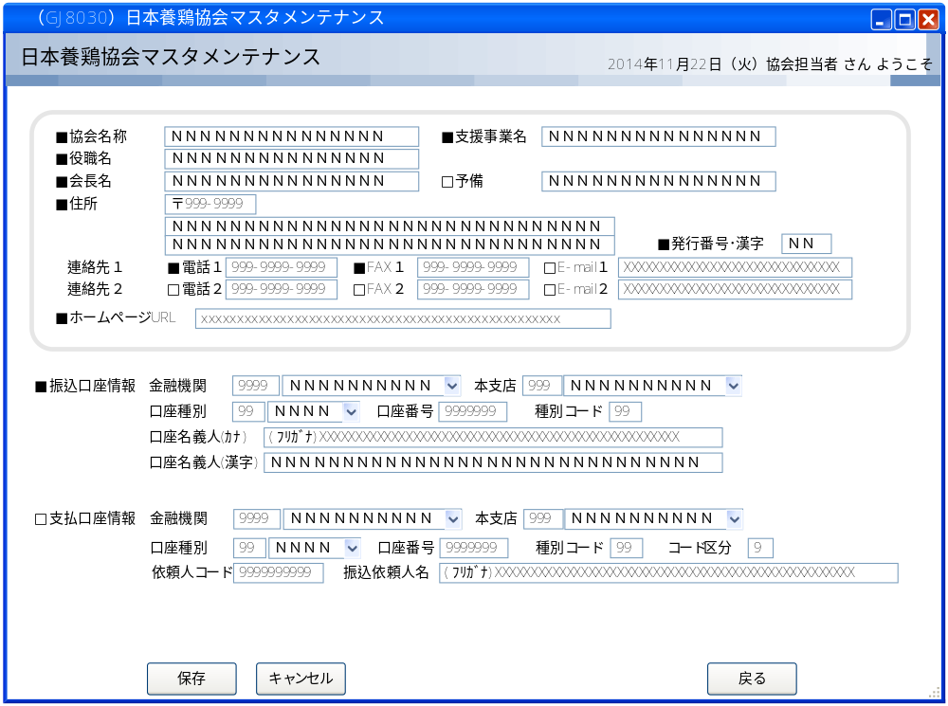

インターフェース仕様[追加]
1.初期化処理_詳細画面InitDetail
区分 | グループ | 項目名 | 変数名 | 型 | 備考
リクエスト | 共通 | 共通仕様書「リクエスト共通項目」を参照
リクエスト | 画面内容 | 金融機関コード | BANK_CD | String
レスポンス | 共通 | 共通仕様書「レスポンス共通項目」を参照
レスポンス | 初期化情報 | 金融機関情報プルダウンリスト | BANK_LIST | List(Of CmStrCodeNameModel※) | ※共通仕様書「クラス一覧」を参照
レスポンス | 初期化情報 | 本支店情報プルダウンリスト | SITEN_LIST | List(Of CmStrCodeNameModel※) | 金融機関マスタ.金融機関コードによって、取得
レスポンス | 初期化情報 | 口座種別情報プルダウンリスト | KOZA_SYUBETU_LIST | List(Of CmCodeNameModel※) | コードマスタ.種類区分＝4
2.検索処理_詳細画面SearchDetail
区分 | グループ | 項目名 | 変数名 | 型 | 備考
リクエスト | 共通 | 共通仕様書「リクエスト共通項目」を参照
レスポンス | 共通 | 共通仕様書「レスポンス共通項目」を参照
レスポンス | 詳細情報 | 協会情報 | KYOKAI | DetailVM※ | ※共通モデル定義を参照
3.保存処理_詳細画面Save
区分 | グループ | 項目名 | 変数名 | 型 | 備考
リクエスト | 共通 | 共通仕様書「リクエスト共通項目」を参照
リクエスト | 画面内容 | 協会情報 | KYOKAI | DetailVM※
レスポンス | 共通 | 共通仕様書「レスポンス共通項目」を参照
共通モデル定義[追加]
モデル名 | プロパティ名 | 変数名 | 型 | 備考
協会情報(DetailVM) | 協会区分 | KYOKAI_KBN | Integer?
協会情報(DetailVM) | 協会名称 | KYOKAI_NAME | String
協会情報(DetailVM) | 支援事業名 | JIGYO_NAME | String
協会情報(DetailVM) | 役職名 | YAKUMEI | String
協会情報(DetailVM) | 会長名 | KAICHO_NAME | String
協会情報(DetailVM) | 予備 | YOBI1 | String
協会情報(DetailVM) | 郵便番号 | POST | String
協会情報(DetailVM) | 住所1 | ADDR1 | String
協会情報(DetailVM) | 住所2 | ADDR2 | String
協会情報(DetailVM) | 発行番号・漢字 | HAKKO_NO_KANJI | String
協会情報(DetailVM) | 電話1 | TEL1 | String
協会情報(DetailVM) | FAX1 | FAX1 | String
協会情報(DetailVM) | E-Mail1 | E_MAIL1 | String
協会情報(DetailVM) | 電話2 | TEL2 | String
協会情報(DetailVM) | FAX2 | FAX2 | String
協会情報(DetailVM) | E-Mail2 | E_MAIL2 | String
協会情報(DetailVM) | ホームページURL | HP_URL | String
協会情報(DetailVM) | 登録番号 | TOUROKU_NO | String
協会情報(DetailVM) | 振込 金融機関コード | FURI_BANK_CD | String
協会情報(DetailVM) | 振込 本支店コード | FURI_BANK_SITEN_CD | String
協会情報(DetailVM) | 振込 口座種別コード | FURI_KOZA_SYUBETU | Integer?
協会情報(DetailVM) | 振込 口座番号 | FURI_KOZA_NO | String
協会情報(DetailVM) | 振込 種別コード | FURI_SYUBETU | Integer?
協会情報(DetailVM) | 振込 口座名義人（カナ） | FURI_KOZA_MEIGI_KANA | String
協会情報(DetailVM) | 振込 口座名義人（漢字） | FURI_KOZA_MEIGI | String
協会情報(DetailVM) | 支払 金融機関コード | KOFU_BANK_CD | String
協会情報(DetailVM) | 支払 本支店コード | KOFU_BANK_SITEN_CD | String
協会情報(DetailVM) | 支払 口座種別コード | KOFU_KOZA_SYUBETU | Integer?
協会情報(DetailVM) | 支払 口座番号 | KOFU_KOZA_NO | String
協会情報(DetailVM) | 支払 種別コード | KOFU_SYUBETU | Integer?
協会情報(DetailVM) | 支払 コード区分 | KOFU_CD_KBN | Integer?
協会情報(DetailVM) | 支払 依頼人コード | KOFU_KAISYA_CD | Long?
協会情報(DetailVM) | 支払 振込依頼人名（ﾌﾘｶﾞﾅ） | KOFU_KAISYA_NAME | String
協会情報(DetailVM) | データ更新日 | UP_DATE | DateTime?

